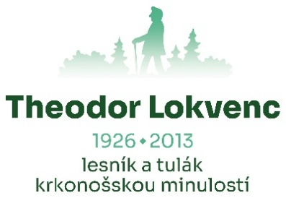


Informace o možnosti náhrady škod způsobených vlky

Vlk obecný se od roku 2023 trvale vyskytuje na celém území Krkonoš. K roku 2026 evidujeme 2–3 vlčí teritoria. Proto se na Vás obracíme s několika informacemi, jak postupovat v případech škod na hospodářských zvířatech způsobených vlkem.

Ochrana a zachování některých druhů živočichů je v zájmu společnosti. Kvůli konfliktnímu potenciálu, který přirozený návrat vlka obecného do ČR ve vztahu k hospodařícím subjektům přináší, realizuje státní ochrana přírody Program péče o vlka obecného. Jedním z nástrojů, jak kompenzovat škodu vlkem na hospodářských zvířatech jejich majitelům, je i náhrada škod za usmrcená či zraněná hospodářská zvířata. Proto v České republice garantuje zákon č. 115/2000 Sb., o poskytování náhrad škod způsobených vybranými zvláště chráněnými druhy živočichů v aktuálním znění povinnost státu poskytnout náhradu za škody, které vlk na hospodářských zvířatech způsobí. Zákon byl v roce 2025 novelizován a stanoví podmínky náhrady škod vlkem způsobených. Ve fázi přípravy jsou dvě prováděcí vyhlášky, které budou stanovovat minimální parametry pro zabezpečení ovcí a koz a obsahové náležitosti žádosti o náhradu škody. Způsob výpočtu výše škody je uveden ve vyhlášce č. 126/2021 Sb., která bude novelizována.

Škodu způsobenou vlkem lze hradit zejména na:

- životě nebo zdraví fyzické osoby (výše škody se stanoví posudkem),
- turech, prasatech, ovcích, kozách, drůbeži, koňovitých, králících, běžcích, velbloudovitých a zvěři ve farmovém chovu včetně jelenovitých (výše náhrady se stanoví jako součet ceny zvířat, nebo veterinární péče na léčbu a náklady na kafilerii),
- všech psech (výše náhrady se stanoví posudkem).

Náhradu škody lze poskytnout jen tehdy, pokud poškozený přijal dostupná a přiměřená opatření k zabránění vzniku škody. To se netýká případů, kdy vznik škody nebylo oprávněně možné předvídat. Náhradu škody způsobené na vymezených domestikovaných zvířatech vlkem obecným lze poskytnout jen tehdy, byla-li vymezená domestikovaná zvířata v době vzniku škody zabezpečena proti úniku a útoku vlka obecného v souladu s technickými a organizačními požadavky, které stanoví Ministerstvo životního prostředí (dále jen „ministerstvo“) společně s Ministerstvem zemědělství vyhláškou. V případě vzniku škody na turu, ovci nebo koze lze náhradu poskytnout jen tehdy, pokud byly v době vzniku škody evidovány v souladu s plemenářským zákonem na hospodářství evidovaném v informačním systému ústřední evidence podle plemenářského zákona.
Pozn.: Vyhláška je v přípravě.

Postup v případě škody

- Uhynulá zvířata a otisky stop šelem vyfotografujte, přikryjte (např. textilií, igelitem) a připevněte kolíky k zemi, aby se zabránilo přilákání menších masožravých predátorů. Pokud možno se zvířaty nemanipulujte. Přikryjte i případné otisky stop, aby byly zajištěny důkazy.
- Nahlaste škodu bezodkladně po jejím zjištění správě národního parku. Pověřený pracovník provede neprodleně místní šetření a vyplní protokol, který zašle příslušnému krajskému úřadu.
- Zašlete žádost o náhradu škody příslušnému krajskému úřadu do 30 dnů od doby, kdy jste se o škodě nebo její výši dozvěděl/a, nebo nejpozději do 31. března následujícího kalendářního roku.

Od ledna 2026 není povinnou přílohou žádosti veterinární potvrzení o příčině úhynu zvířete. Veterináře pro určení příčiny úhynu není nutné volat. V případě pochybností o příčině úhynu zvířete si potvrzení veterinárního lékaře vyžádá místně příslušný orgán – v případě Krkonoš se jedná o Správu NP.

Žádost o náhradu škody

Žádost o poskytnutí náhrady škody musí obsahovat tyto údaje:
- jméno, příjmení, rodné číslo a trvalý pobyt žadatele (poškozeného), je-li jím fyzická osoba;
- název, sídlo a identifikační číslo žadatele (poškozeného), je-li jím právnická osoba;
- popis vzniklé škody, odhadovanou výši škody s uvedením jednotlivých zvířat;
- označení vybraného živočicha, který škodu podle poznatků žadatele (poškozeného) způsobil; jedná-li se o škodu na turu, ovci nebo koze, přiložte inventurní výpis z informačního systému ústřední evidence podle plemenářského zákona;
- popis opatření žadatele (poškozeného), která učinil k zabránění vzniku škody (ačkoli tyto údaje uvede ve svém protokolu orgán ochrany přírody, který provádí šetření ke zjištění původce škody);
- způsob poskytnutí náhrady škody (např. převedením finančních prostředků na účet poškozeného, výplatou peněžní částky v hotovosti v pokladně příslušného orgánu, zasláním peněžní částky poštovní poukázkou na adresu poškozeného);
K žádosti o náhradu škody žadatel (poškozený) připojuje:

- doklad nebo jiný důkaz o vlastnickém právu ke zvířatům, která byla šelmou poraněna nebo zabita (např. výpis z registru, kafilerní lístek apod.);
- doklad o vlastnictví či nájmu movité nebo nemovité věci, na níž ke škodě došlo, jde-li o škodu na objektech nebo movitých věcech v uzavřených objektech;
- popřípadě odborný nebo znalecký posudek o vzniku škody a o její výši (není povinný).
- V případě, že je žádost podána na náhradu škody na turu, ovci nebo koze, poškozený k žádosti připojuje inventurní výpis z informačního systému ústřední evidence vedené podle plemenářského zákona, který zachycuje stav bezprostředně předcházející vzniku škody a ve kterém jsou uvedena zvířata, na kterých byla škoda způsobena. To neplatí v případě, že škoda byla způsobena na zvířatech nepodléhajících s ohledem na jejich stáří evidenci v informačním systému ústřední evidence vedené podle plemenářského zákona. Obsahové náležitosti žádosti, jakož i doklady a podklady, které poškozený k žádosti připojuje, stanoví ministerstvo vyhláškou (vyhláška je aktuálně v přípravě).

Orgán ochrany přírody, který prováděl místní šetření, předá svůj protokol přímo krajskému úřadu.

Výše náhrady
Stanovení výše náhrady určuje vyhláška 126/2021 Sb., a jedná se o cenu obvyklou, tedy cenu, které by bylo dosaženo při prodeji takového zvířete nebo zařízení.
Svaz chovatelů ovcí a koz a Svaz chovatelů masného skotu sestavily pro tyto účely ceník jednotlivých kategorií, který lze při určení výše škody použít. Doporučeno i MZe a MŽP.

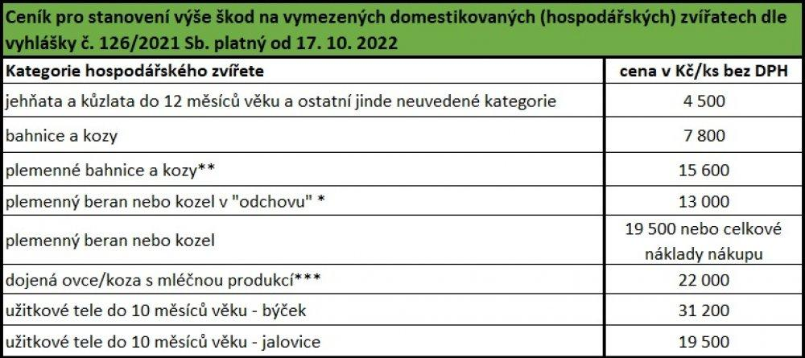

Jde-li o dražší plemeno, je třeba tuto skutečnost doložit dokladem o koupi nebo dobrozdáním veterináře či plemenáře. Obdobně to platí také pro škody na psech nebo zařízeních pro ustájení zvířat. V případě rozsáhlejších škod nebo složitějších záležitostí je vhodné vyžádat si znalecký posudek z oblasti cen hospodářských zvířat.
Výdaje poškozeného za vypracování veterinárního posudku nespadá do režimu náhrady škody a nebudou vyplaceny. Taktéž se neproplácejí zaběhlé a pohřešované kusy, přestože se ztratily v důsledku útoku šelem. Naopak náklady za likvidaci zvířat v kafilerii lze uplatnit jako škodu a budou uhrazeny na základě předložení kafilerního lístku.
O náhradě škody rozhoduje vždy příslušný krajský úřad a samotnou náhradu vyplácí ministerstvo financí opět prostřednictvím krajského úřadu. Úhrada škody tak může trvat i několik měsíců. Běžně je náhrada škody uhrazena po 4–6 měsících.

Dotace SZIF
V případě, že prokazatelný útok velké šelmy způsobí chovateli zásadní změny v počtu chovaných zvířat a to tak, že tato změna v počtu zmizelých nebo uhynulých zvířat má vliv na velkou dobytčí jednotku, kterou je nutné držet pro dodržení podmínek dotací MZe, je nutné hlásit tuto škodní událost na Státní zemědělský intervenční fond (SZIF), na formuláři Ohlášení vyšší moci výjimečných okolností.
Pohotovostní linka
Pro účely šetření škod ve dnech pracovního volna zavedla AOPK ČR pohotovosti, a to i na území mimo CHKO (na území národních parků jsou místní šetření k ohledání škod řešena příslušnou správou NP). Telefonní linky a vizualizaci územní působnosti "šelmí" pohotovosti naleznete zde: www.navratvlku.cz, pro území Královéhradeckého kraje je to číslo: 739 046 772.

Kontakty
Správa Krkonošského národního parku
Dobrovského 3, 543 01 Vrchlabí
Tel.: 499 456 111
Šetření škod:
Mgr. Julie Mochowá (737 225 421)
Karolina Mikslová (731 533 895)
Dana Hniličková (737 193 028)
Informace ohledně škod, vlků, monitoringu: Karolina Mikslová (731 533 895)
Informace ohledně zabezpečení, pasení a dotací: Lucie Procházková (603 489 986), Andrea Svobodová (737 225 438), Dana Hniličková (737 193 028)

Krajský úřad Královéhradeckého kraje, odbor Životního prostředí a zemědělství
Pivovarské nám. 1245, 500 03 Hradec Králové
tel.: 495 817 111, 720 045 128, 727 814 591

Krajský úřad Libereckého kraje, odbor Životního prostředí a zemědělství
U Jezu 642/2a, 461 80 Liberec 2
tel.: 485 226 428

Další informace, zejména o aktuálním výskytu šelem v ČR, prevenci napadení stád apod. lze nalézt na internetové adrese: www.navratvlku.cz nebo na některém z pracovišť Agentury ochrany přírody a krajiny (www.nature.cz).

  - Na pořízení preventivních opatření lze čerpat finanční podporu z Operačního programu Životní prostředí – podrobněji na https://www.navratvlku.cz/prevence-moznost-financovani/ (v současné době nejsou vypsány žádné výzvy, sledujte proto uvedou adresu pro aktuality)
  - Od roku 2023 existuje možnost pro vlastníka pozemku zažádat si o finanční kompenzaci práce a finančních výdajů vzniklých s péčí o účinné zabezpečení hospodářských zvířat – tzv. kompenzaci újmy za ztížené zemědělské hospodaření v důsledku výskytu vlka obecného. Bližší informace najdete na https://www.navratvlku.cz/prevence-ujma/
  - Pokud bude způsobena škoda útokem vlka na hospodářská zvířata, máte právo na náhradu této škody. Bližší informace najdete na webu https://www.navratvlku.cz/skodni-udalost-postup-nahlaseni-skodni-udalosti-krok-za-krokem/

